|  |  |
| --- | --- |
|  |  |
| **BLOCO I – DADOS GERAIS** | |

|  |
| --- |
| 1. **Informações sobre o Município** |

|  |  |  |  |  |  |
| --- | --- | --- | --- | --- | --- |
| **1.1** No seu Município existe **órgão específico** de coordenação de políticas púbicas para as pessoas idosas? | | | | | |
| ( ) Sim ( x ) Não | Se **sim** qual? | ( ) Secretaria | | | ( ) Superintendência |
| ( ) Coordenadoria | | | ( ) Gerência |
| ( ) Outro | Citar nome: | _____________________________ | |
| Em qual estrutura do organograma do município este órgão está vinculado:  ( ) Secretaria Municipal de Direitos Humanos e Cidadania;  ( ) Secretaria Municipal de Assistência Social  ( ) Secretaria Municipal de Desenvolvimento Social.  ( ) Outro. **Citar**:_____________________________________________________________________________ | | | | | |

|  |
| --- |
| **1.2** Cite, caso houver, o instrumento legal de criação (lei, decreto, portaria ou outro) desse órgão. |
|  |
|  |

|  |
| --- |
| **1.3** No seu município existe Conselho Municipal dos Direitos da Pessoa Idosa?  ( x ) Sim ( ) Não |

|  |
| --- |
| **1.4** Cite, caso houver, o instrumento legal de criação (lei, decreto, portaria ou outro) desse Conselho. |
| Criado pela Lei Municipal nº 3.274 de 16/06/1998 e alterada pela Lei Municipal nº 3.299 de 15 de setembro de 1998 |

|  |  |  |  |
| --- | --- | --- | --- |
| **1.5** Cite como é a composição do Conselho Municipal: | | | |
| nº de titulares do governo: | 09 | nº de titulares da sociedade civil | 09 |

**1.6** No seu Município existe Plano Municipal dos Direitos da Pessoa Idosa?

( x ) Sim ( ) Não

**1.7** Caso não exista o Plano Municipal, há outro instrumento de planejamento?

Se sim, qual?

|  |  |  |  |
| --- | --- | --- | --- |
| **1.8** No seu Município há ações ou programas direcionados às pessoas idosas nas áreas de: | | | |
| ( x) Educação – Ações Intergeracionais | | ( x ) Cultura | ( x) Esporte e lazer – Vôlei Adaptado |
| ( ) Habitação | | ( x ) Saúde - PAD | ( x ) Assistência Social – SCFV para Pessoas Idosas |
| ( ) Outro. Citar: |  | | |

|  |
| --- |
| 1. **Informações básicas da Conferência:** |

|  |  |  |  |  |  |  |  |
| --- | --- | --- | --- | --- | --- | --- | --- |
| 2.1 – Nome da Conferência: | | Conferência Municipal dos Direitos da Pessoa Idosa | | | | | |
| 2.2 – Local e data: | Espaço Pedagógico – 16 de junho de 2025 | | | | | | |
| 2.3 – Composição da comissão organizadora: | | |  | | | | |
| Número de representantes do governo: | | | 6 | | | | |
| Número de representantes da sociedade civil: | | | 8 | | | | |
| 2.4 - Número total de participantes na Conferência: | | | | | 60 participantes | | |
| 2.5 - Número total de participantes do governo na Conferência: | | | | | | 10 participantes | |
| 2.6 - Número de participantes da sociedade civil na Conferência: | | | | | | | 50 participantes |
| 2.7 - A Conferência Municipal foi convocada pelo: | | | | Poder Executivo | | | |

|  |  |  |
| --- | --- | --- |
| 1. **Resultados da Conferência Municipal** | | |
| **Nome do Município:** | Jahu |
| **Endereço do CMDPI:** | XXXXXXXXX |
| **Telefone do CMDPI:** | XXXXXXXXX |
| **E-mail do CMDPI:** | XXXXXXXXX |

|  |  |
| --- | --- |
| **Data de Realização da Conferência Convencional:** | 16 de junho de 2025 |
| **Quantidade de Participantes:** | **60 participantes** |
| **Local de Realização:** | Espaço Pedagógico |

|  |  |
| --- | --- |
| **Data de Realização da Pré-Conferência:** | 11 de junho de 2025 |
| **Quantidade de Participantes:** | **19 participantes** |
| **Local de Realização:** | Espaço Pedagógico |

|  |  |  |  |  |
| --- | --- | --- | --- | --- |
| **Data de Realização da Reunião Técnica para a Conferência:** | 11 de junho de 2025 | |  | |
| **Quantidade de Participantes:** | **12 participantes** |  | | |
| **Local de Realização:** | Espaço Pedagógico | | |  |

A Conferência Municipal dos Direitos da Pessoa Idosa de **Jahu**, foi realizada no dia **16 de junho de 2025**, no horário das **13:00 às 17:00**, no **Espaço Pedagógico** com a abordagem do tema central: ***"*** ***Envelhecimento Multicultural e Democracia: Urgência por Equidade, Direitos e Participação”.***

Os **objetivos gerais** que nortearam a conferência na esfera municipal foram:

1. Garantir a participação social para a construção de ações que visem a superação de barreiras ao direito de envelhecer e à velhice digna e saudável.
2. Identificar os desafios do envelhecimento plural no Brasil, tanto nos instrumentos legais quanto nas práticas exercidas, para a promoção e defesa dos direitos da pessoa idosa.
3. Construir ações de equidade para a defesa, promoção e proteção dos direitos e da cidadania de pessoas idosas, a partir da articulação interfederativa.

Os eixos temáticos da Conferência Municipal dos Direitos da Pessoa Idosa foram:

**Eixo I:** Financiamento das políticas públicas para ampliação e garantia dos direitos sociais;

**Eixo 2:** Fortalecimento de políticas para a proteção à vida, à saúde e para o acesso ao cuidado integral da pessoa idosa;

**Eixo 3:** Proteção e enfrentamento contra quaisquer formas de violência, abandono social e familiar da pessoa idosa;

**Eixo 4:** Participação social, protagonismo e vida comunitária na perspectiva das múltiplas velhices;

**Eixo 5:** Consolidação e fortalecimento da atuação dos conselhos de direitos da pessoa idosa como política do estado brasileiro.

Os organizadores desta Conferência foram: Conselho Municipal dos Direitos da Pessoa Idosa e Secretaria Municipal de Assistência e Desenvolvimento Social.

Para a elaboração deste **RELATÓRIO DE ATIVIDADES** referente a **Conferência Municipal de Direitos da Pessoa Idosa**, seguimos todas as recomendações e orientações metodológicas da Comissão Organizadora Nacional e Estadual publicada por meio das:

* [**26/12/2024 - Portaria nº 1.593, de 26 de dezembro de 2024**](https://www.gov.br/participamaisbrasil/portaria-n-1593-de-26-de-dezembro-de-2024) - Altera as datas da 6ª Conferência Nacional dos Direitos da Pessoa...
* [**19/11/2024 - Material Orientador (Estaduais/DF/Municipais)- 6ª CONADIPI**](https://www.gov.br/participamaisbrasil/material-orientador-estaduais-df-municipais-6-conadipi) - 6ª Conferência Nacional dos Direitos da Pessoa Idosa - 6ª...
* [**19/11/2024 - Material Orientador (Livres) - 6ª CONADIPI**](https://www.gov.br/participamaisbrasil/material-orientador-livres-6-conadipi) - 6ª Conferência Nacional dos Direitos da Pessoa Idosa - 6ª...
* [**19/11/2024 - Material Orientador (Estaduais/DF/Municipais) - 6ª CONADIPI**](https://www.gov.br/participamaisbrasil/material-orientador-estaduais-df-municipais-6-conadipi1) - 6ª Conferência Nacional dos Direitos da Pessoa Idosa - 6ª...
* [**19/11/2024 - Texto Base - 6ª CONADIPI**](https://www.gov.br/participamaisbrasil/texto-base-6-conadipi) - 6ª Conferência Nacional dos Direitos da Pessoa Idosa - 6ª CONADIPI
* [**22/07/2024 - Relatório sobre o Processo de Escolha de Presidentes dos Conselhos**](https://www.gov.br/participamaisbrasil/relatorio-sobre-o-processo-de-escolha-de-presidentes-dos-conselhos)
* [**18/07/2024 - Guia de Candidatos Municipais**](https://www.gov.br/participamaisbrasil/guia-de-candidatos-municipais)
* [**06/05/2024 - Decreto nº 12.015, de 06 de maio de 2024**](https://www.gov.br/participamaisbrasil/decreto-n-12015-de-06-de-maio-de-2024)

**MATERIAIS:**

* [Texto Base](https://www.gov.br/participamaisbrasil/blob/baixar/65132);
* [Material Orientador - Conferências Municipais/Estaduais/Distrito Federal](https://www.gov.br/participamaisbrasil/blob/baixar/65136);
* [Material Orientador - Conferências Livres](https://www.gov.br/participamaisbrasil/blob/baixar/65134);
* [Material Orientador - Conferências Livres Nacionais](https://www.gov.br/participamaisbrasil/material-orientador-conferencias-livres-nacionais);
* [Material Orientador Complementar](https://www.gov.br/participamaisbrasil/material-orientador-complementar);
* [Cartilha - VOCÊ SABIA](https://www.gov.br/participamaisbrasil/cartilha-voce-sabia);
* [Guia prático para as Conferências Municipais](https://www.gov.br/participamaisbrasil/guia-pratico-para-as-conferencias-municipais);.
* [Guia prático para as Conferências Estaduais/Distrital](https://www.gov.br/participamaisbrasil/guia-pratico-para-as-conferencias-estaduais-distrital-);
* [Folder - 6ª CONADIPI](https://www.gov.br/participamaisbrasil/folder-6-conadipi).

**FONTE:** [**https://www.gov.br/participamaisbrasil/6-conferencia-nacional-dos-direitos-da-pessoa-idosa**](https://www.gov.br/participamaisbrasil/6-conferencia-nacional-dos-direitos-da-pessoa-idosa)

|  |
| --- |
| **MOBILIZAÇÃO DOS PARTICIPANTES** |

Por meio de **reuniões técnicas e preparatórias** buscamos mobilizar participantes dos segmentos:

* Todo tipo de usuários, considerando-se a diversidade: etária, étnico-racial, religiosa territorial, gênero, orientação sexual, com deficiência, pessoas idosas dos serviços referenciados e em acolhimento institucional;
* Conselheiros (as) Municipais dos Direitos da Pessoa Idosa - CMDPI;
* Representantes de órgãos públicos com políticas, principalmente Assistência Social e Saúde;
* Representantes de instituições privadas de promoção, proteção, defesa e controle social;
* Profissionais das políticas setoriais básicas (educação, saúde, assistência social, esporte, lazer, cultura, trabalho e emprego).

|  |  |
| --- | --- |
| **PARTICIPAÇÃO DE BENEFICIÁRIOS E COMUNIDADE NA PRÉ-CONFERÊNCIA MUNICIPAL** | |
|  |  | |
|  |  | |
| Envolvemos todos os usuários na organização da Conferência Municipal, conforme prevê no **Documento Orientador** e **Documento Base**, por meio da formação da comissão organizadora atribuindo a cada grupo tarefas e funções além é claro de estudos |  | |

e participação dos eixos norteadores da Conferência, o qual resultou na participação e protagonistas na Conferência Municipal de de Direitos da Pessoa Idosa 2025 de forma inédita e potencializando nossos usuários como agentes de mudanças.

|  |
| --- |
| **INSCRIÇÃO DOS PARTICIPANTES** |

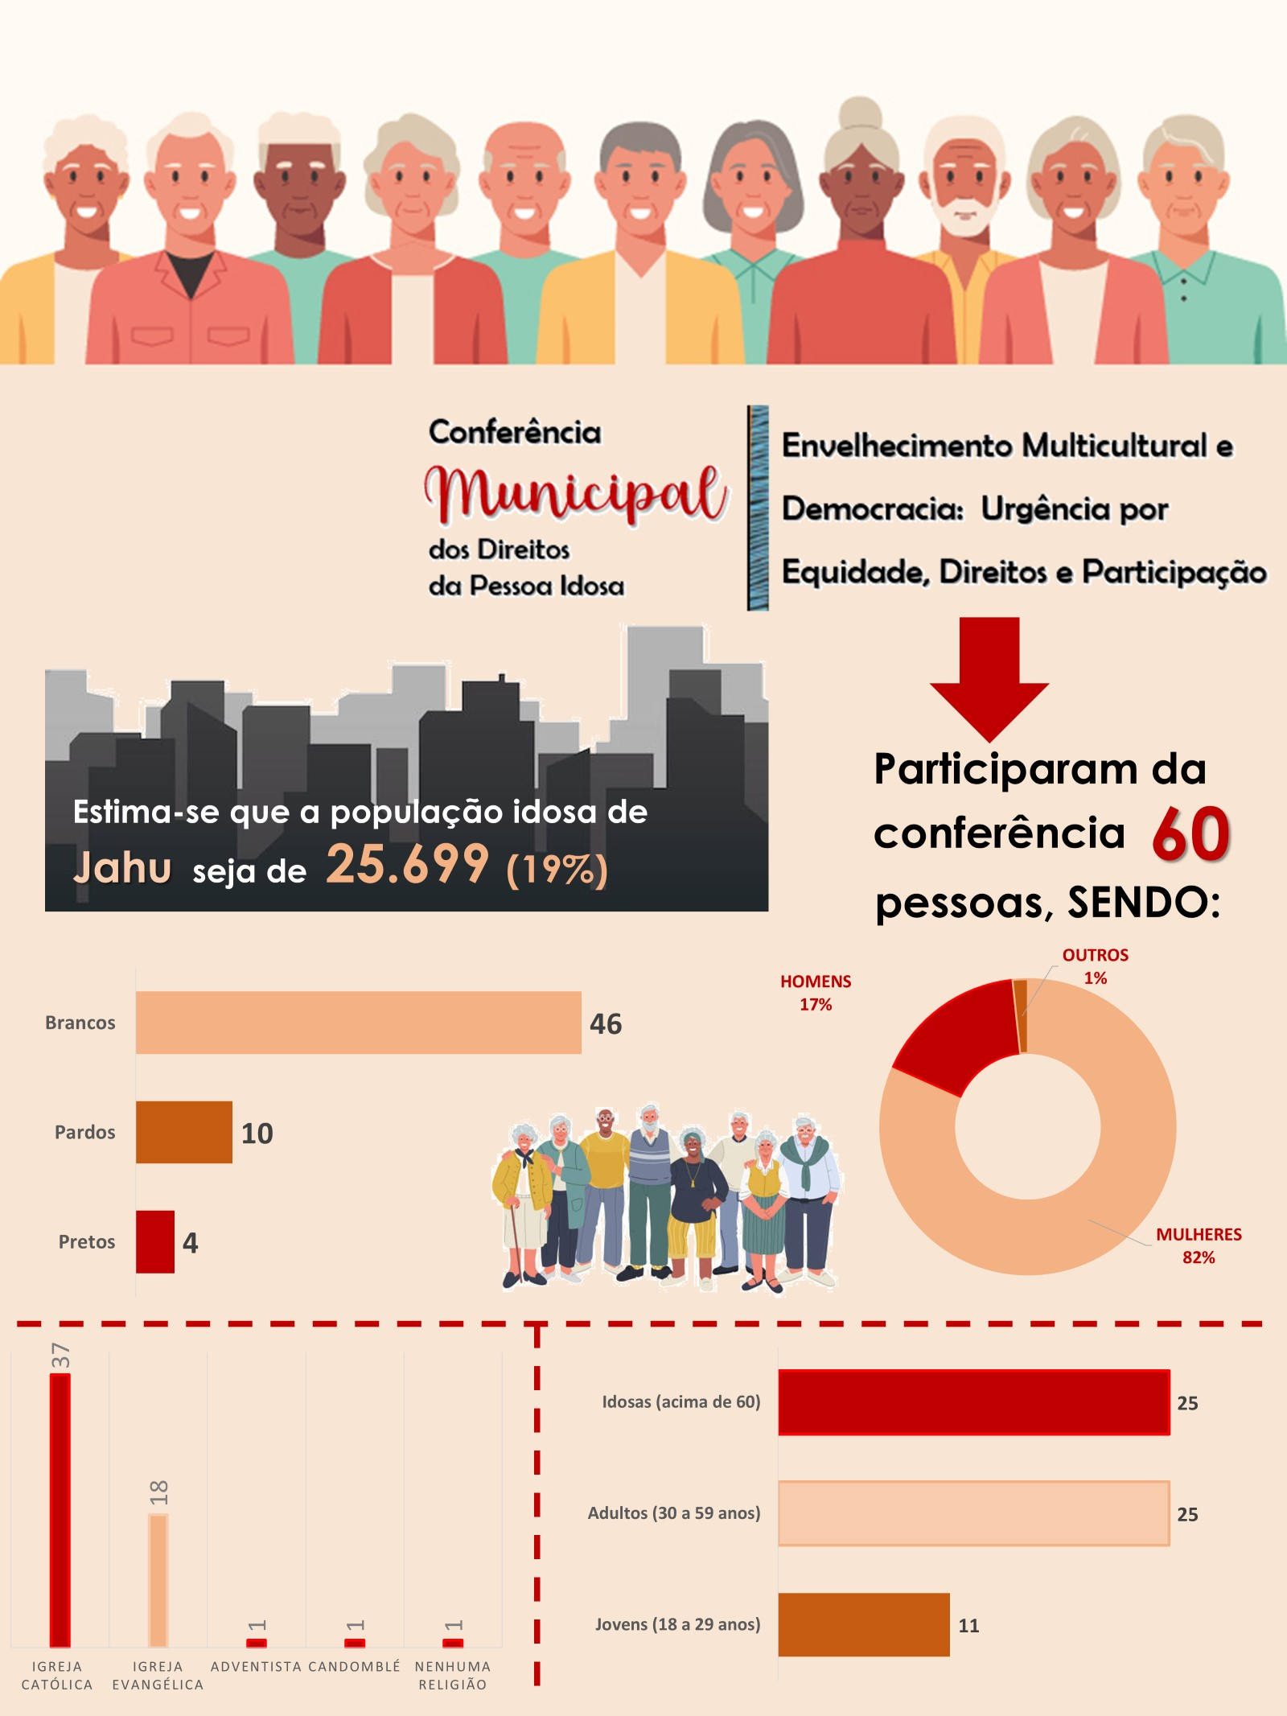

|  |  |
| --- | --- |
| No momento da inscrição dos participantes encaminhamos a divisão de grupos para debater os cinco eixos da Conferência Municipal utilizando crachás, assegurando e garantindo também a participação da diversidade na organização dos grupos de trabalho.  No ato da inscrição, efetuamos a credenciamento e a concessão de pastas com a programação da Conferência e Ficha de avaliação do evento. |  |

|  |
| --- |
| **DEBATE DO DOCUMENTO BASE** |

|  |  |
| --- | --- |
| Utilizamos um profissional qualificado para ministrar sinteticamente o Documento Base destacando as questões centrais e desafios que precisam ser superados em cada eixo temático, bem como, as perguntas norteadoras e a sua relação com a formulação das propostas.  **(em anexo)** |  |

|  |
| --- |
| **GRUPOS DE TRABALHO** |

Os grupos de trabalho foram organizados de acordo com os cinco eixos temáticos da 6ª Conferência Nacional de Direitos da Pessoa Idosa, assegurando a participação de representantes da diversidade em todos os grupos de trabalho uma vez que, cada eixo temático.

Utilizamos as questões norteadoras para provocação e extração de propostas frente as realidades e necessidades do município, estado e união.

Observamos a existência ainda de muita desinformação sobre o papel dos conselhos municipais, direitos e deveres atribuídos a pessoa idosa e proteção/cuidados integrais.

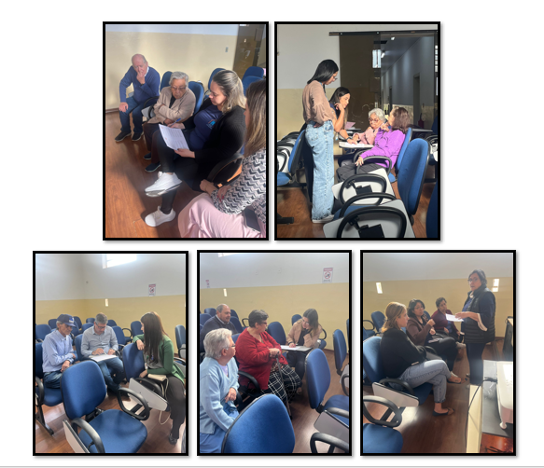

|  |  |
| --- | --- |
|  |  |
|  |  |
| **DECRETO E REGIMENTO** | |

O Regimento Interno da Conferência Municipal foi exposto para os participantes para aprovação, sendo efetuado a leitura e a projeção, após aprovação o mesmo juntamente com o Decreto ficaram disponíveis para quem tivesse o interesse. (**em anexo**)

|  |
| --- |
| **APRESENTAÇÃO DAS PROPOSTAS E PLENÁRIA DE APROVAÇÃO** |

No dia da Conferência Municipal foi exposto e explicado para aprovação dos participantes todas as propostas elaboradas, após a apresentação da tema e seus eixos.

|  |
| --- |
| **CERTIFICADOS** |

Todos os participantes da Conferência Municipal receberam certificado com carga horária de 6 horas, já a comissão organizadora e também participantes da Conferência receberam certificados com carga horária de 20 horas.

|  |
| --- |
| **ELEIÇÃO DOS/AS DELEGADOS/AS PARA A ETAPA ESTADUAL** |

**Titular:**

|  |  |  |  |
| --- | --- | --- | --- |
| **Nome:** | Maria Lúcia Scortecci Hilts Ribeiro | | |
| **Representação (entidade):** | | Presidente Conselho Municipal dos Direitos da Pessoa Idosa | |
| **Categoria (Sociedade Civil ou Governamental):** | | | Sociedade Civil |

|  |  |  |  |
| --- | --- | --- | --- |
| **Nome:** | Renato Hilts Ribeiro | | |
| **Representação (entidade):** | | Secretário Conselho Municipal dos Direitos da Pessoa Idosa | |
| **Categoria (Sociedade Civil ou Governamental):** | | | Sociedade Civil |

|  |  |  |  |
| --- | --- | --- | --- |
| **Nome:** | Márcia Spanholo | | |
| **Representação (entidade):** | | Assistência Social | |
| **Categoria (Sociedade Civil ou Governamental):** | | | Governamental |

|  |  |  |  |
| --- | --- | --- | --- |
| **Nome:** |  | | |
| **Representação (entidade):** | |  | |
| **Categoria (Sociedade Civil ou Governamental):** | | |  |

**Suplentes:**

|  |  |  |  |
| --- | --- | --- | --- |
| **Nome:** | Anaina Patrícia Violla | | |
| **Representação (entidade):** | | Entidade | |
| **Categoria (Sociedade Civil ou Governamental):** | | | Sociedade Civil |

|  |  |  |  |
| --- | --- | --- | --- |
| **Nome:** | Sueli Pinheiro | | |
| **Representação (entidade):** | | Usuária dos serviços | |
| **Categoria (Sociedade Civil ou Governamental):** | | | Sociedadecivil |

|  |
| --- |
| **AVALIAÇÃO DO EVENTO** |

Ao final das discussões dos eixos, solicitamos que os participantes preenchessem a Ficha de Avaliação, assim obtivemos dos **60 participantes** credenciados o número de **43** de fichas preenchidas compreendendo **71%** de avaliações.

Foram questionados em 2 blocos:

1. **BLOCO I – Infraestrutura**
2. **BLOCO II – Programação**

|  |  |  |  |
| --- | --- | --- | --- |
| **PONTOS POSITIVOS** | **PONTOS NEGATIVOS** | **SUGESTÕES** | |
| * Palestra muito boa, dinâmica, com uso de termos claros * Organização * Conhecimento * Entendimento sobre direitos e deveres * Tema | * Falta de acessibilidade * Pouca divulgação * Atraso na programação * Poucas pessoas | * Melhorar a divulgação * Cumprimento dos horários * Mais eventos como este | |
|  | | |

|  |
| --- |
| **CONSIDERAÇÕES FINAIS** |

A Conferência Municipal dos Direitos da Pessoa Idosa reafirmou a importância da escuta ativa das pessoas idosas e da construção de políticas públicas com base na equidade e no respeito às diferenças. Os encaminhamentos resultantes serão levados à Conferência Estadual, contribuindo para a formulação de uma política nacional que reflita o envelhecimento com dignidade e inclusão.

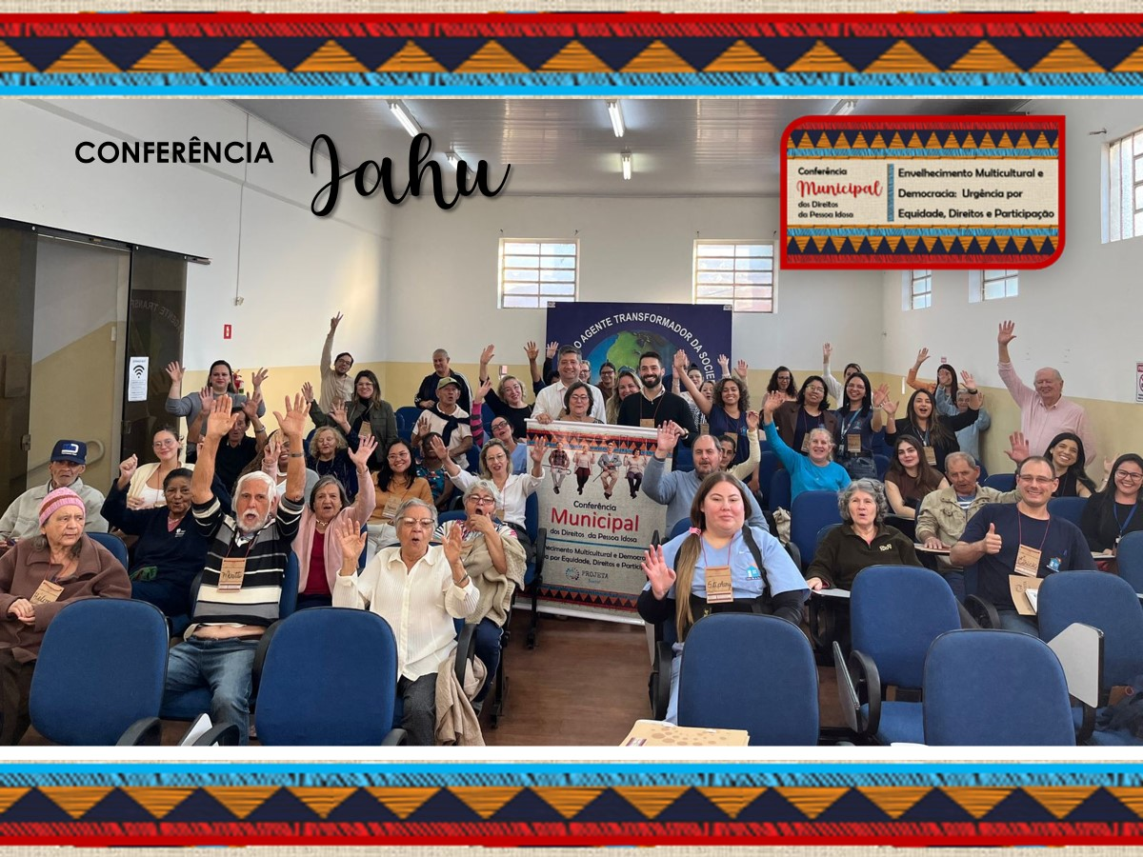

|  |
| --- |
| **BLOCO II – PROPOSTAS** |

|  |
| --- |
| **Eixo 1. Financiamento das Políticas Públicas para ampliação e garantia dos Direitos Sociais.** |

|  |  |  |  |  |  |  |  |
| --- | --- | --- | --- | --- | --- | --- | --- |
| **Nome da Proposta** | | **Aponte onde se quer chegar** | **O que deve ser feito** | | **Qual o prazo para sua execução** | **Responsabilidades e competências para a sua execução** | |
| **Município** | Distribuição de renda | Atingir pessoas físicas e jurídicas | Publicidade para conseguir arrecadar mais fundos para o conselho para conseguir aplicar em politicas públicas para as pessoas idosas | Curto prazo | | | Departamento de comunicação |
| Transparência na gestão de recursos e Controle Social | Mais transparência e controle social dos recursos utilizados nas politicas públicas para a pessoa idosa | Criar um portal de prestação de contas e implementar mecanismos de transparência na gestão dos recursos destinados às politicas para pessoas idosas, permitindo que a sociedade civil participe do monitoramento e controle desses recursos | Curto prazo | | | Secretaria de Assistência e Desenvolvimento Social do município e Secretaria de Economia e Finanças do município. |
| **Estado** | Transparência na gestão de recursos e Controle Social | Mais transparência e controle social dos recursos utilizados nas políticas públicas para a pessoa idosa | Criar um portal de prestação de contas e implementar mecanismos de transparência na gestão dos recursos destinados às políticas para pessoas idosas, permitindo que a sociedade civil participe do monitoramento e controle desses recursos | Curto prazo | | | Secretaria Estadual de Desenvolvimento Social. |
| **União** | Transparência na gestão de recursos e Controle Social | Mais transparência e controle social dos recursos utilizados nas políticas públicas para a pessoa idosa | Criar um portal de prestação de contas e implementar mecanismos de transparência na gestão dos recursos destinados às políticas para pessoas idosas, permitindo que a sociedade civil participe do monitoramento e controle desses recursos | Curto prazo | | | Governo Federal. |
|  | | | | | | | |
| **Eixo 2. Fortalecimento de Políticas para a Proteção à Vida, à Saúde e para o Acesso ao Cuidado Integral da Pessoa Idosa** | | | | | | | |

|  |  |  |  |  |  |  |  |
| --- | --- | --- | --- | --- | --- | --- | --- |
| **Nome da Proposta** | | **Aponte onde se quer chegar** | **O que deve ser feito** | | **Qual o prazo para sua execução** | **Responsabilidades e competências para a sua execução** | |
| **Município** | Criação de um programa de Atenção Primária ao Idoso | Melhorar o atendimento à saúde da Pessoa Idosa | Implementar equipe e profissionais de saúde da família especializados no atendimento geriátrico | Curto prazo | | | Secretaria Municipal de Saúde |
| Capacitação de cuidadores | Melhorar o atendimento à saúde da Pessoa Idosa | Oferecer formação gratuita para cuidadores familiares e profissionais para garantir atendimento qualificado | Curto prazo | | | Secretaria Municipal de Saúde,  Secretaria de Assistência e Desenvolvimento Social |
| Capacitação de Profissionais de Saúde | Melhorar o atendimento à saúde da Pessoa Idosa | Oferecer treinamentos regulares para profissionais de saúde sobre as necessidades específicas da população idosa, incluindo abordagens adequadas para o atendimento geriátrico | Curto prazo | | | Secretaria Municipal de Saúde |
| Monitoramento e Avaliação de Políticas | Melhorar o atendimento à saúde da Pessoa Idosa | Estabelecer mecanismos de monitoramento e avaliação das politicas de saúde e proteção ao idoso, garantindo que as ações sejam eficazes e atendam às necessidades da população | Curto prazo | | | Secretaria Municipal de Saúde |
| Atenção as Pessoas Idosas em seus territórios | Melhor a ampliação das ações dos agentes comunitários de saúde em atenção as pessoas Idosas | Ampliação da cobertura territorial da Estratégia de Saúde da Família com a implantação de agentes comunitários de saúde no município de Jahu com foco na atenção integral às pessoas Idosas | Médio prazo | | | Secretaria Municipal de Saúde |
| **Estado** | Criação de Centros de Referência | Melhorar o atendimento à saúde da Pessoa Idosa | Estabelecer centros de referência para o atendimento integral a pessoa idosa, que ofereçam serviços de saúde, assistência social e apoio psicológico em um único local | Curto Prazo | | | Governo Estadual |
| Atenção as Pessoas Idosas em seus territórios | Melhor a ampliação das ações dos agentes comunitários de saúde em atenção as pessoas Idosas | Ampliação da cobertura territorial da Estratégia de Saúde da Família com a implantação de agentes comunitários de saúde no município de Jahu com foco na atenção integral às pessoas Idosas | Médio prazo | | | Secretaria Municipal de Saúde |
| **União** | Telemedicina e Tecnologia | Facilitar o atendimento à saúde da Pessoa Idosa | Expandir o uso da telemedicina para facilitar o acesso dos idosos a consultas e acompanhamentos médicos, especialmente em áreas remotas ou para aqueles com mobilidade reduzida | Curto prazo | | | Ministério da Saúde |
| Atenção as Pessoas Idosas em seus territórios | Melhor a ampliação das ações dos agentes comunitários de saúde em atenção as pessoas Idosas | Ampliação da cobertura territorial da Estratégia de Saúde da Família com a implantação de agentes comunitários de saúde no município de Jahu com foco na atenção integral às pessoas Idosas | Médio prazo | | | Secretaria Municipal de Saúde |

|  |
| --- |
| **Eixo 3. Proteção e Enfrentamento a todas as Formas de Violência, Abandono Social e Familiar da Pessoa Idosa** |

|  |  |  |  |  |  |  |  |
| --- | --- | --- | --- | --- | --- | --- | --- |
| **Nome da Proposta** | | **Aponte onde se quer chegar** | **O que deve ser feito** | | **Qual o prazo para sua execução** | **Responsabilidades e competências para a sua execução** | |
| **Município** | Campanha de conscientização sobre violência contra pessoa idosa | Diminuição da violência contra a pessoa idosa | Ampliar a divulgação dos canais de denúncia e dos direitos da pessoa idosa | Curto prazo | | | Governo Municipal |
| Monitoramento de Instituições de Longa Permanência (ILPIs) | Garantia de direitos | Fortalecer a fiscalização de lares de idosos para garantir o cumprimento das normas de proteção | Curto prazo | | | Governo Municipal |
| Capacitação de Profissionais | Melhoria do atendimento à pessoa idosa | Promover treinamento para profissionais de saúde, assistência social e segurança pública sobre como identificar e lidar com situações de violência contra a pessoa idosa, garantindo uma resposta eficaz | Curto prazo | | | Governo Municipal |
| Programa de Conscientização | Prevenção da violência contra pessoa idosa | Implementar campanhas de conscientização sobre os direitos dos idosos e os tipos de violência que podem sofrer, visando educar a sociedade e prevenir abusos | Curto prazo | | | Governo Municipal |
| Apoio Psicossocial | Fortalecer a rede de apoio | Criar serviços de apoio psicossocial para vitimas de violência, oferecendo acolhimento, terapia e orientação jurídica, para ajudar no processo de recuperação e reintegração social | Curto Prazo | | | Governo Municipal |
| Promoção de grupos de apoio | Fortalecer a rede de apoio | Estabelecer grupos de apoio para idosos que tenham enfrentado violência ou abandono, proporcionando um espaço seguro para compartilhar experiencias e buscar suporte | Curto prazo | | | Secretaria de Assistência e Desenvolvimento Social |
| Ações de Vigilância | Fortalecer a rede de apoio | Desenvolver ações de vigilância comunitária para identificar e combater situações de violência e abandono, envolvendo a comunidade na proteção da pessoa idosa | Curto prazo | | | Secretaria de Assistência e Desenvolvimento Social |
| Fortalecimento da rede de proteção | Fortalecimento da rede de proteção | Criar uma rede de proteção que envolva diferentes setores (saúde, assistência social, segurança e educação) para garantir uma resposta integrada às denúncias de violência e abandono | Curto Prazo | | | Governo Municipal |
| Políticas de acolhimento | Fortalecer a rede de apoio | Implementar políticas que garantam o acolhimento de idosos em situação de vulnerabilidade, oferecendo abrigo temporário e suporte até que uma solução adequada seja encontrada | Curto prazo | | | Secretaria de Assistência e Desenvolvimento Social |
| Monitoramento e Avaliação de Politicas | Controle Social | Estabelecer mecanismos de monitoramento e avaliação das politicas de proteção aos idosos, para assegurar que sejam efetivas e atendam às necessidades da população | Curto Prazo | | | Governo Municipal |
| Aumento de CDIs e CCIs | Implementação de novos CDIs (Centro dia do Idoso) e CCIs (Centros de Convivência para Idosos), principalmente no Distrito de Potunduva, Pouso Alegre e Vila Ribeiro. | Criação de locais que possam atender e acolher a pessoa idosa | Urgente | | | Secretaria de Assistência e Desenvolvimento Social |
| Vagas de ILPIs para idosos com Grau III de dependência | Acolhimento de pessoa idosa sem vinculo ou em vulnerabilidade que são acamados (grau III de dependência) e não podem ser acolhidos em ILPIs | Parceria entre a Secretaria de Assistência e Desenvolvimento Social e a Secretaria de Saúde para o atendimento de pessoa idosa com grau III de dependência | Urgente | | | Secretaria Municipal de Saúde  E  Secretaria de Assistência e Desenvolvimento Social |
| Incentivo a Participação Social | Fortalecimento do Controle Social | Fomentar a participação ativa dos idoso em conselhos e fóruns comunitários, dando voz a suas demandas e fortalecendo a sua autonomia e dignidade. | Curto Prazo | | | Governo Municipal |
| **Estado** | Criação de uma Delegacia Especializada no Atendimento à Pessoa Idosa | Garantia de direitos | Facilitar as denúncias de violência e garantir um atendimento humanizado | Médio prazo | | | Secretaria de Segurança Pública |
| Campanha de conscientização sobre violência contra pessoa idosa | Diminuição da violência contra a pessoa idosa | Ampliar a divulgação dos canais de denuncia e dos direitos da pessoa idosa | Curto prazo | | | Governo Estadual |
| Programa de Conscientização | Prevenção da violência contra pessoa idosa | Implementar campanhas de conscientização sobre os direitos dos idosos e os tipos de violência que podem sofrer, visando educar a sociedade e prevenir abusos | Curto prazo | | | Governo Estadual |
| Apoio Psicossocial | Fortalecer a rede de apoio | Criar serviços de apoio psicossocial para vítimas de violência, oferecendo acolhimento, terapia e orientação jurídica, para ajudar no processo de recuperação e reintegração social | Curto Prazo | | | Governo Estadual |
| Fortalecimento da rede de proteção | Fortalecimento da rede de proteção | Criar uma rede de proteção que envolva diferentes setores (saúde, assistência social, segurança e educação) para garantir uma resposta integrada às denúncias de violência e abandono | Curto Prazo | | | Governo Estadual |
| Monitoramento e Avaliação de Politicas | Controle Social | Estabelecer mecanismos de monitoramento e avaliação das políticas de proteção aos idosos, para assegurar que sejam efetivas e atendam às necessidades da população | Curto Prazo | | | Governo Estadual |
| Incentivo a Participação Social | Fortalecimento do Controle Social | Fomentar a participação ativa dos idoso em conselhos e fóruns comunitários, dando voz a suas demandas e fortalecendo a sua autonomia e dignidade. | Curto Prazo | | | Governo Estadual |
| Aumento de CDIs e CCIs | Implementação de novos CDIs (Centro dia do Idoso) e CCIs (Centros de Convivência para Idosos). | Ampliação dos equipamentos como CCI e CDI que possam atender e acolher a pessoa idosa | Urgente | | | Secretaria de Desenvolvimento Social |
| Vagas de ILPIs para idosos com Grau III de dependência | Acolhimento de pessoa idosa sem vinculo ou em vulnerabilidade que são acamados (grau III de dependência) e não podem ser acolhidos em ILPIs | Parceria entre a Secretaria de Assistência e Desenvolvimento Social e a Secretaria de Saúde para o atendimento de pessoa idosa com grau III de dependência | Urgente | | | Secretaria de Desenvolvimento Social  E  Secretaria de Saúde |
| **União** | Criação de Disque Denuncia | Combate a violência contra a pessoa idosa | Estabelecer um canal de denúncia acessível e confidencial, como um disque Denúncia, para que idosos e seus familiares passam relatar casos de violência e abuso, com acompanhamento adequado | Curto prazo | | | Governo Federal |
| Programa de Conscientização | Prevenção da violência contra pessoa idosa | Implementar campanhas de conscientização sobre os direitos dos idosos e os tipos de violência que podem sofrer, visando educar a sociedade e prevenir abusos | Curto prazo | | | Governo Federal |
| Monitoramento e Avaliação de Politicas | Controle Social | Estabelecer mecanismos de monitoramento e avaliação das politicas de proteção aos idosos, para assegurar que sejam efetivas e atendam às necessidades da população | Curto Prazo | | | Governo Federal |
| Vagas de ILPIs para idosos com Grau III de dependência | Acolhimento de pessoa idosa sem vinculo ou em vulnerabilidade que são acamados (grau III de dependência) e não podem ser acolhidos em ILPIs | Parceria entre a Secretaria de Assistência e Desenvolvimento Social e a Secretaria de Saúde para o atendimento de pessoa idosa com grau III de dependência | Urgente | | | Ministério do Desenvolvimento Social  E  Ministério da Saúde |

|  |
| --- |
| **EIXO 4. Participação Social, Protagonismo e Vida Comunitária na Perspectiva das Múltiplas Velhices** |

|  |  |  |  |  |  |  |  |
| --- | --- | --- | --- | --- | --- | --- | --- |
| **Nome da Proposta** | | **Aponte onde se quer chegar** | **O que deve ser feito** | | **Qual o prazo para sua execução** | **Responsabilidades e competências para a sua execução** | |
| **Município** | Criação de Centros de Convivência | Aumento da oferta de serviços de política pública para pessoa idosa | Ampliar espaços de lazer e integração, oferecendo cursos, oficinas e eventos culturais | Curto prazo | | | Governo Municipal |
| Inclusão digital da pessoa idosa | Aumento da oferta de serviços de política pública para pessoa idosa | Oferecer cursos para ensinar idosos a usar smartphones, redes sociais e serviços bancários online | Curto prazo | | | Governo Municipal |
| Maior participação nos conselhos municipais | Fortalecimento do Controle Social | Incentivar a presença de idoso nas reuniões e decisões sobre politicas publicas | Curto prazo | | | Governo Municipal |
| Promover a inclusão digital | Aumento da oferta de serviços de política pública para pessoa idosa | Criar espaços de diálogo e escuta ativa onde os idosos possam compartilhar suas histórias e vivências através de parcerias com organizações locais para garantir que as vozes dos idosos sejam ouvidas em espações de decisão | Curto prazo | | | Governo Municipal |
| Estimular a Vida Comunitária | Aumento da oferta de serviços de política pública para pessoa idosa | Organizar eventos e atividades intergeracionais que promovam a interação entre jovens e idosos, como oficinas, festivais e projetos comunitários e a criação de calendário de atividades que inclua praticas culturais, esportivas e de lazer adaptadas aos diferentes perfis de idosos | Curto prazo | | | Governo Municipal |
|  | Transporte gratuito e acessível a Pessoa Idosa | Proporcionar melhorias na mobilidade das Pessoas Idosas | Oferecer transporte de qualidade e adaptado as necessidades das pessoas idosas de forma gratuita. | Curto Prazo | | | Governo Municipal |
| **Estado** | Criação de Centros de Convivência | Aumento da oferta de serviços de política pública para pessoa idosa | Ampliar espaços de lazer e integração, oferecendo cursos, oficinas e eventos culturais | Curto prazo | | | Governo Estadual |
| Acessibilidade e Mobilidade | Melhoria na Infraestrutura urbana | Avaliar e promover a melhoria na infraestrutura para garantir que todos os idosos tenham acesso a espaços públicos e eventos comunitários | Curto Prazo | | | Governo Estadual |
| Acessibilidade e Mobilidade | Melhoria na Infraestrutura urbana | Desenvolver campanhas de conscientização sobre a importância da acessibilidade e do respeito as múltiplas velhices | Curto Prazo | | | Governo Estadual |
| **União** | Criação de Centros de Convivência | Aumento da oferta de serviços de política pública para pessoa idosa | Ampliar espaços de lazer e integração, oferecendo cursos, oficinas e eventos culturais | Curto prazo | | | Governo Federal |

|  |
| --- |
| **Eixo 5. Consolidação e Fortalecimento da Atuação dos Conselhos de Direitos da Pessoa Idosa como Política do Estado Brasileiro.** |

|  |  |  |  |  |  |  |  |
| --- | --- | --- | --- | --- | --- | --- | --- |
| **Nome da Proposta** | | **Aponte onde se quer chegar** | **O que deve ser feito** | | **Qual o prazo para sua execução** | **Responsabilidades e competências para a sua execução** | |
| **Município** | Garantir orçamento e estrutura para que o conselho possa atuar de forma eficiente | Garantia de recursos | Aprovação de Lei Orçamentária Anual já prevendo e descriminando as despesas do Conselho Municipal do Idoso | Curto prazo | | | Governo Municipal |
| Criação da Casa dos Conselhos | Criação de um lugar estruturado para apoio administrativo e a realização de reuniões | Disponibilização de espaço e funcionário exclusivo para os conselhos | Curto prazo | | | Governo Municipal |
| **Estado** | Articulação e Mobilização | Colaboração entre conselhos e sociedade civil | Estabelecer rede de colaboração entre Conselhos de Direitos, órgãos governamentais, sociedade civil e instituições de ensino para troca de experiências e boas práticas. | Curto prazo | | | Governo Estadual |
| **União** | Fortalecimento Institucional | Promover a capacitação e qualidade técnica dos conselheiros | Elaboração de cursos e capacitações para conselheiros | Curto prazo | | | Governo federal |